如何編寫高品質ABAP程式
要編寫高品質的程式，不僅應該遵循命名約定，而且要保持一定的ABAP/4程式格式標准。一開始定義資料就應該注意這些標准。在構建程式流程時注意下列主題中的建議，並且盡可能地使用資訊注釋。如果遵照這些建議，程式將更具有可讀性、更容易測試和更改、更可靠。
要提高程式的品質，請使用下列技術：
- 縮排語句區塊
- 使用模組化工具
- 正確插入程式注釋
- 整齊列印程式
縮排語句區塊
應該將屬於一組的語句組成單一塊。每區塊至少縮排兩列，如下所示。
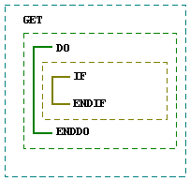
使用模組化工具
要編出好的程式，應該使用ABAP/4模組化工具。如果將常用的處理區塊寫成子程式，則程序的邏輯結構容易識別。允許根據執行的任務排序副程式。
副程式可能增加程式的總長度，但是您將發現該方法大大增加清晰性，特別是在複雜程式的情況下。如果按系統執行的順序排列副程式，則程式碼很容易讀。
正確插入程序注釋
應該避免在語句行中放置注釋。將注釋行獨立放置將提高程式的可讀性。要在程式中插入副程式標題和注釋，請使用ABAP/4編輯器中已有結構。在副程式標題中，解釋呼叫程式的目的並且提供足夠的資訊和參考。
整齊列印程序
使用整齊打印程式可以更容易地遵循ABAP/4程式編寫的標準格式。
整齊列印程序是ABAP/4編輯器的可選功能；要從ABAP/4編輯器使用整齊列印程序，請選擇畫面上方的「好的印表機」。
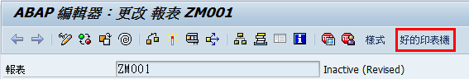
這裡是整齊列印程式如何工作的示例。
下面顯示在使用整齊打印程式之前程式的格式：
1: PROGRAM SAPMTEST.
2: DATA: SUM1 TYPE I, SUM2 TYPE I, SUM3 TYPE I.
3: IF SUM1 = SUM2.
4: WRITE 'Case 1'.
5: ELSEIF SUM1 = SUM3. WRITE 'Case 2'.
6: ENDIF.
使用整齊打印程式之後，相同程式如下所示：
1: PROGRAM SAPMTEST.
2: DATA: SUM1 TYPE I, SUM2 TYPE I, SUM3 TYPE I.
3: IF SUM1 = SUM2.
4: WRITE 'Case 1'.
5: ELSEIF SUM1 = SUM3.
6: WRITE 'Case 2'.
7: ENDIF.
截錄至ABAP用户指南

